Descriptif de la ressource :
Cette ressource peut être utilisée comme un projet interdisciplinaire (type EPI) avec la SVT et/ou l’Histoire-géographie voire les Arts plastiques (mais cela n’a pas été présenté ici), ou peut constituer une banque d’activités utilisables séparément selon la progression de chacun. Elle peut aussi constituer une sorte de fil conducteur pour la partie chimie d’un niveau à l’autre, être commencée en 5ème et se poursuivre. Certaines notions pourront également avoir été vues en cycle 3 et simplement réinvesties ou rappelées.
Les notions abordées sont celles des attendus de fin de cycle 4 du thème « Organisation et transformations de la matière » sur les mélanges, la notion de corps pur, les états de la matière et leurs propriétés, la solubilité et la miscibilité…
L’objectif principal et global est de faire prendre conscience à l’élève que l’eau est une ressource précieuse et qu’il faut la respecter mais dans la partie de Physique-Chimie, il est principalement de faire découvrir et comprendre aux élèves les propriétés de l’eau.

L’eau : une ressource précieuse

Problématique : Pourquoi l’eau est-elle une ressource précieuse ?

(Thématique : Transition écologique et développement durable)

Présentation :
Le projet est construit autour de l’histoire de trois adolescents Emma, Paul et Ivan qui rencontrent tout au long du projet divers problèmes en lien avec l’eau.
Les élèves pourront s’identifier à ces adolescents pour résoudre les problèmes par le biais de démarches expérimentales.
Les séances de SVT et d’Histoire-Géographie se déroulent en parallèle. La problématique est plus largement abordée dans ces deux matières mais la Physique-Chimie apporte sa contribution par rapport aux connaissances chimiques des propriétés de l’eau et aussi en contextualisant les activités par les situations de la vie courante, ce qui permet également de montrer l’omniprésence de l’eau dans le quotidien des élèves.
Compétences du socle commun travaillées :

Domaine 1 : Les langages pour penser et communiquer
Comprendre, s’exprimer en utilisant la langue française à l’oral et à l’écrit

Domaine 2 : Les méthodes et outils pour apprendre
- Organisation du travail personnel - Coopération et réalisation de projets

Domaine 4 : Les systèmes naturels et techniques
- Pratiquer une démarche scientifique - Développer le sens des responsabilités individuelles et collectives

Domaine 5 : Représentations du monde et de l’activité humaine
Organisations et représentations du monde
Eléments des programmes disciplinaires

Physique-Chimie :

« Organisation et transformations de la matière » (décrire la constitution et les états de la matière)

Caractériser les différents états de la matière (solide, liquide, gaz).
Proposer et mettre en œuvre un protocole expérimental pour étudier les propriétés des changements d’état.
Caractériser les différents changements d’état d’un corps pur.
- Espèce chimique et mélange
- Notion de corps pur
- Changements d’états de la matière
- Conservation de la masse, variation du volume, température de changement d’état.
Concevoir et réaliser des expériences pour caractériser des mélanges
Estimer expérimentalement une valeur de solubilité dans l’eau
- solubilité
- miscibilité

Sciences de la vie et de la Terre :

La planète terre, l’environnement et l’action humaine

Caractériser quelques-uns des principaux enjeux de l’exploitation d’une ressource naturelle par l’être humain, en lien avec quelques grandes questions de société
- L’exploitation de quelques ressources naturelles par l’homme (eau, sol, pétrole, charbon, bois, ressources minérales, ressources halieutiques…) pour ses besoins en nourriture et ses activités quotidiennes.
Comprendre et expliquer les choix en matière de gestion de ressources naturelles à différentes échelles.
Expliquer comment une activité humaine peut modifier l’organisation et le fonctionnement des écosystèmes en lien avec quelques questions environnementales globales.

Histoire-Géographie :

Thème 2 : Des ressources limitées, à gérer et à renouveler
L'énergie, l'eau : des ressources à ménager et à mieux utiliser.

Sommaire :

1ère partie : L’eau et les mélanges

Contexte 1 : Le naufrage

Contexte 2 : Le sauvetage

Contexte 3 : Le déjeuner sur la plage

Contexte 4 : Il manque du sel !

Contexte 5 : Préparation d’une randonnée

Contexte 6 : Suite de la randonnée

Contexte 7 : Après l’effort … le réconfort !

2ème partie : Les changements d’état

Contexte 8 : Corvée de lessive !

Contexte 9 : La cuisson des pâtes !

Contexte 10 : Le bonhomme de neige

Exemples d’activités à mettre en œuvre en SVT

La production finale envisagée

Exemples de productions d’élèves

Ressources mobilisées

NB : Les activités ne sont pas toutes détaillées, les expériences réalisables avec les élèves sont des expériences classiques et connues ; c’est le mode de contextualisation qui est mis en lumière dans cette ressource.
A l’issue de chaque séance, une institutionnalisation des connaissances est à ajouter dans le cahier de l’élève.

1ère partie : L’eau et les mélanges

Contexte 1 : Le naufrage

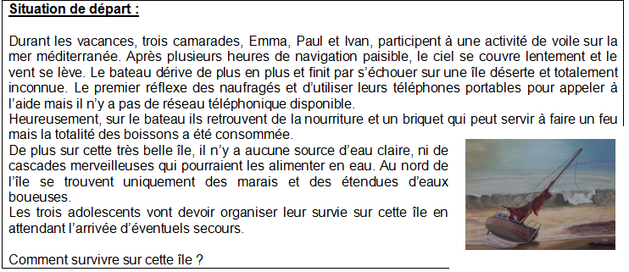

Problématique à dégager : Comment obtenir de l’eau potable ? (environ 3h)

Exemples de propositions d’élèves :

Expérience 1 : Filtrer de l’eau boueuse avec un T-shirt par exemple (l’eau filtrée est toujours trouble car présence d’argiles fines d’où la nécessité d’utiliser une technique plus performante avec un filtre en papier) - Notion de mélanges homogènes et hétérogènes

Expérience 2 : Laisser reposer le mélange d’eau boueuse. - Notion de décantation

Expérience 3 : Evaporation de l’eau de mer. Récupération de la vapeur d’eau avec une plaque en verre. - Etude de la distillation + Méthodes de traitements des eaux (activité documentaire sur le dessalement de l’eau de mer).

Contexte 2 : Le sauvetage
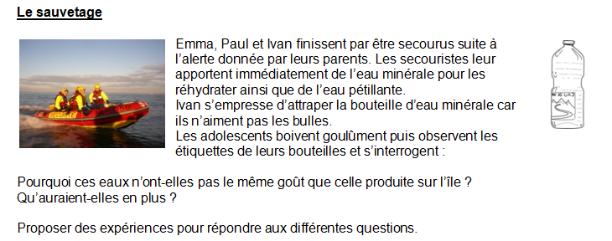

Problématiques à dégager :

1) L’eau minérale est-elle pure ? (1h)

Expérience : Evaporation d’une eau minérale - Notion de corps pur

2) Quel est le gaz contenu dans les eaux gazeuses ? (1h)

Expérience : Test à l’eau de chaux – Mettre en œuvre des tests caractéristiques d’espèces chimiques à partir d’une banque fournie

Contexte 3 : Le déjeuner sur la plage
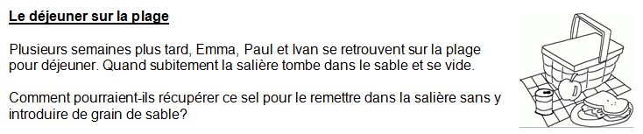

Problématiques à dégager : Comment récupérer du sel mélangé à du sable ? (1h)

Expérience : démarche expérimentale
Cette expérience est à différencier pour aider les élèves en difficulté : mettre des aides au bureau sur un petit carton. Les élèves pourront venir les lire et rapporter l’information dans leur groupe de travail.

Contexte 4 : Il manque du sel !

Problématique à dégager : Le sel est-il toujours soluble dans l’eau ? (1h)
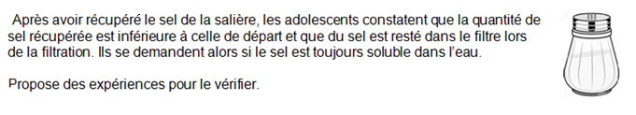

Expérience : Mesure de la solubilité, notion de solution saturée – Solubilité (estimer expérimentalement une valeur de solubilité dans l’eau)

Contexte 5 : Préparation d’une randonnée
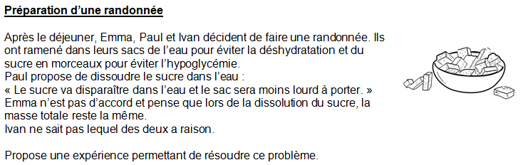

Problématique à dégager : La masse varie-t-elle lors d’une dissolution ? (1h)

Expérience : (démarche expérimentale)
Mesure de la masse du soluté et du solvant puis mesure de la masse de la solution. – La conservation de la masse.

Contexte 6 : Suite de la randonnée

Problématique à dégager : Peut-on mélanger de l’eau avec d’autres liquides ? (1h)

Expérience : (démarche expérimentale)
Test de la miscibilité de l’eau avec de l’huile, du vinaigre… - Miscibilité

Contexte 7 : Après l’effort…le réconfort !

Problématique à dégager : Un solide se dissout-il ou fond-il dans un solvant ? (0,5h)
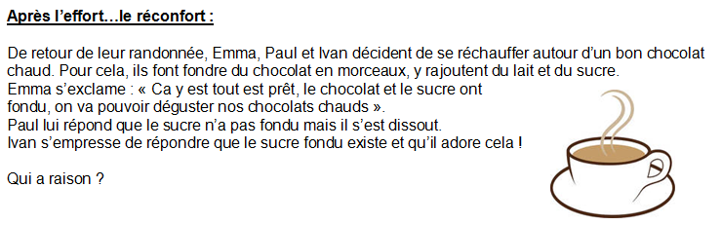

Expérience : Observation de la dissolution du sucre et de la fusion du sucre (réalisée par le professeur à cause des risques de brûlures) ; comparaison des résultats obtenus. - différencier deux transformations physiques différentes (dissolution et fusion)

Prolongement possible pour bien différencier ces deux transformations physiques : comparer le comportement d’un glaçon dans l’eau et celui d’un morceau de sucre dans l’eau (les deux « disparaissent », les élèves disent qu’ils « fondent » tous les deux …) puis refaire en mettant le glaçon et le morceau de sucre dans un bécher et au bain-marie (le glaçon fond, le sucre ne change pas). Les faire comparer, réfléchir à l’action de l’eau.

2ème partie : Les changements d’états

Contexte 8 : Corvée de lessive !
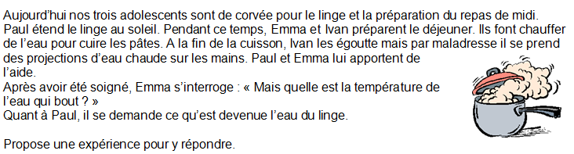

Problématiques à dégager : Quelle est la température de vaporisation de l’eau ? (2h)
Quelles différences entre vaporisation et évaporation ?

Expérience : Utilisation d’un thermomètre à alcool puis d’un thermomètre électronique.
Mesure de la température de l’eau lors de sa vaporisation. Réalisation d’un graphique de l’évolution de la température de l’eau en fonction du temps.

Expérience : Faire réaliser diverses expériences d’évaporation aux élèves (à la maison ou en classe) pour en établir les facteurs influents (dans des récipients de surface libre différente, à des endroits de température différente, à des endroits plus ou moins aérés, …)

Contexte 9 : La cuisson des pâtes
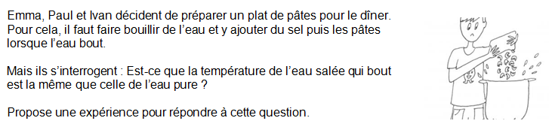

Problématique à dégager : Quelle est la température de vaporisation de l’eau salée ? (2h) (ou la vaporisation d’un mélange est-elle identique à la vaporisation d’un corps pur ?)

Expérience : Mesure de la température de l’eau salée lors de la vaporisation.
Graphique de l’évolution de la température de l’eau en fonction du temps et comparaison avec l’eau pure. - Caractériser les changements d’état d’un corps pur.

Contexte 10 : Le bonhomme de neige
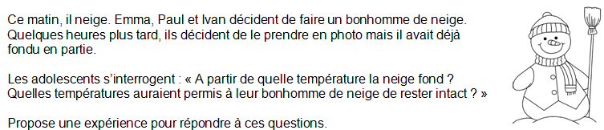

Problématique à dégager : Quelle est la température de fusion de l’eau ? (2h)

Expérience : Mesure de la température de l’eau lors de la solidification.
Graphique de l’évolution de la température de l’eau en fonction du temps.
Notion de conservation de la masse et variation de volume lors d’un changement d’état.

Exemples d’activités à mettre en œuvre en SVT

1ère partie : L’importance de l’exploitation de l’eau
1 – Pour ses activités quotidiennes
2 – Pour ses besoins en nourriture

2ème partie : Les conséquences de l’exploitation de l’eau
(Modification de l’organisation et du fonctionnement des écosystèmes)
1 – Pollution des eaux et eutrophisation
2 – Raréfaction des ressources en eau (mer d’Aral)

3ème partie : La gestion et l’utilisation de l’eau
1- Le traitement des eaux
2- Les économies d’eau
3- Les hydroliennes

Pour le bilan :
Argumentation sur les impacts générés par les êtres humains sur l’environnement.
Trouver un exemple d’interaction entre les êtres humains et la biodiversité (de l’écosystème local jusqu’à celui de la planète)

Exemple de la pêche : de la réapparition des poissons à Paris du livre jusqu’à la surpêche, en passant par les passerelles à poissons, intoxication aux métaux lourds chez les Inuits
Exemple d’un barrage : destruction de l’écosystème de départ, du patrimoine et production d’énergie

Production finale envisagée

Les élèves doivent réaliser une BD représentant les péripéties des trois personnages Emma, Paul et Ivan.
Chaque élève choisit une des histoires (minimum). Certains élèves, en difficulté en dessin, pourront réaliser une affiche présentant des conseils pour économiser l’eau (en lien avec la partie traitée en SVT).

Exemple de consignes distribuées aux élèves :

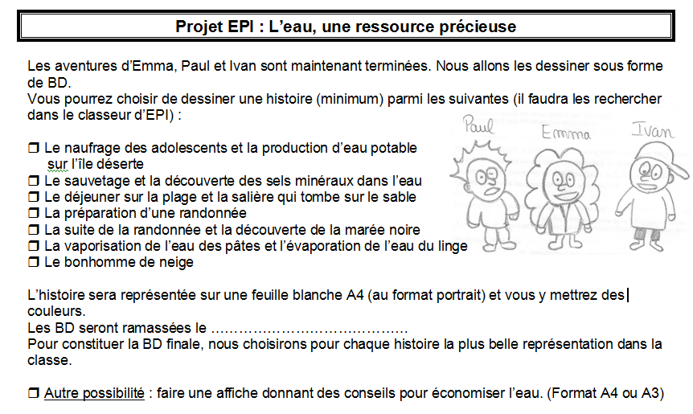

Critères de réussite, modalités d’évaluation individuelle / collective :

Des évaluations intermédiaires de démarches scientifiques en physique-chimie et en SVT.
Une évaluation commune sommative.
Une évaluation des BD ou affiches par les professeurs de physique-chimie et SVT.
Seront évalués : la présentation, le respect de l’histoire et des expériences effectuées, la maîtrise de la langue française.

Exemples de production d’élèves :

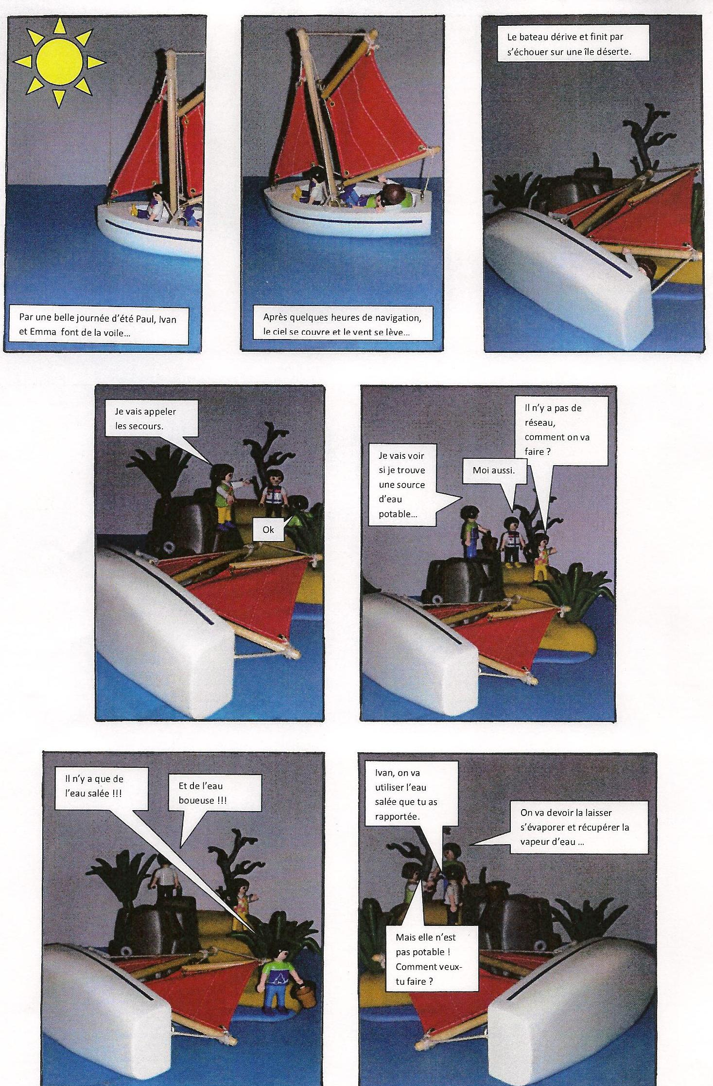
Contexte 1 : le naufrage

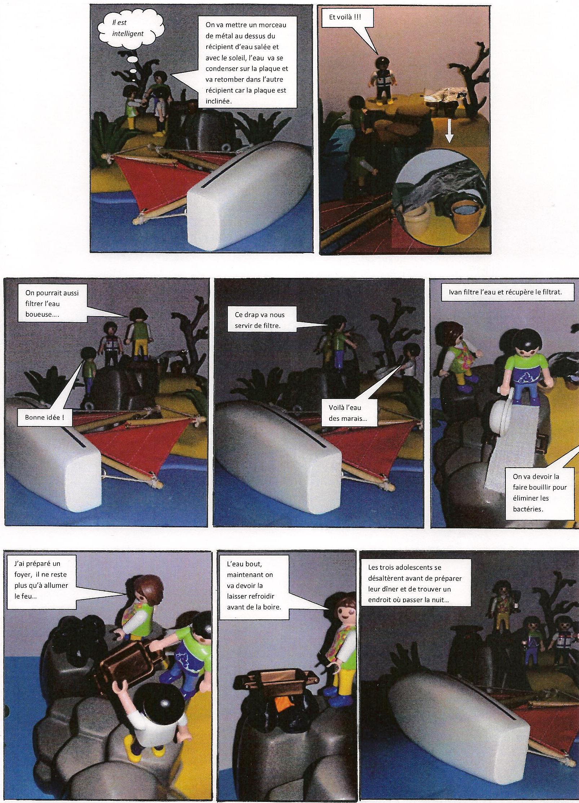

Contexte 3 : Le déjeuner sur la plage
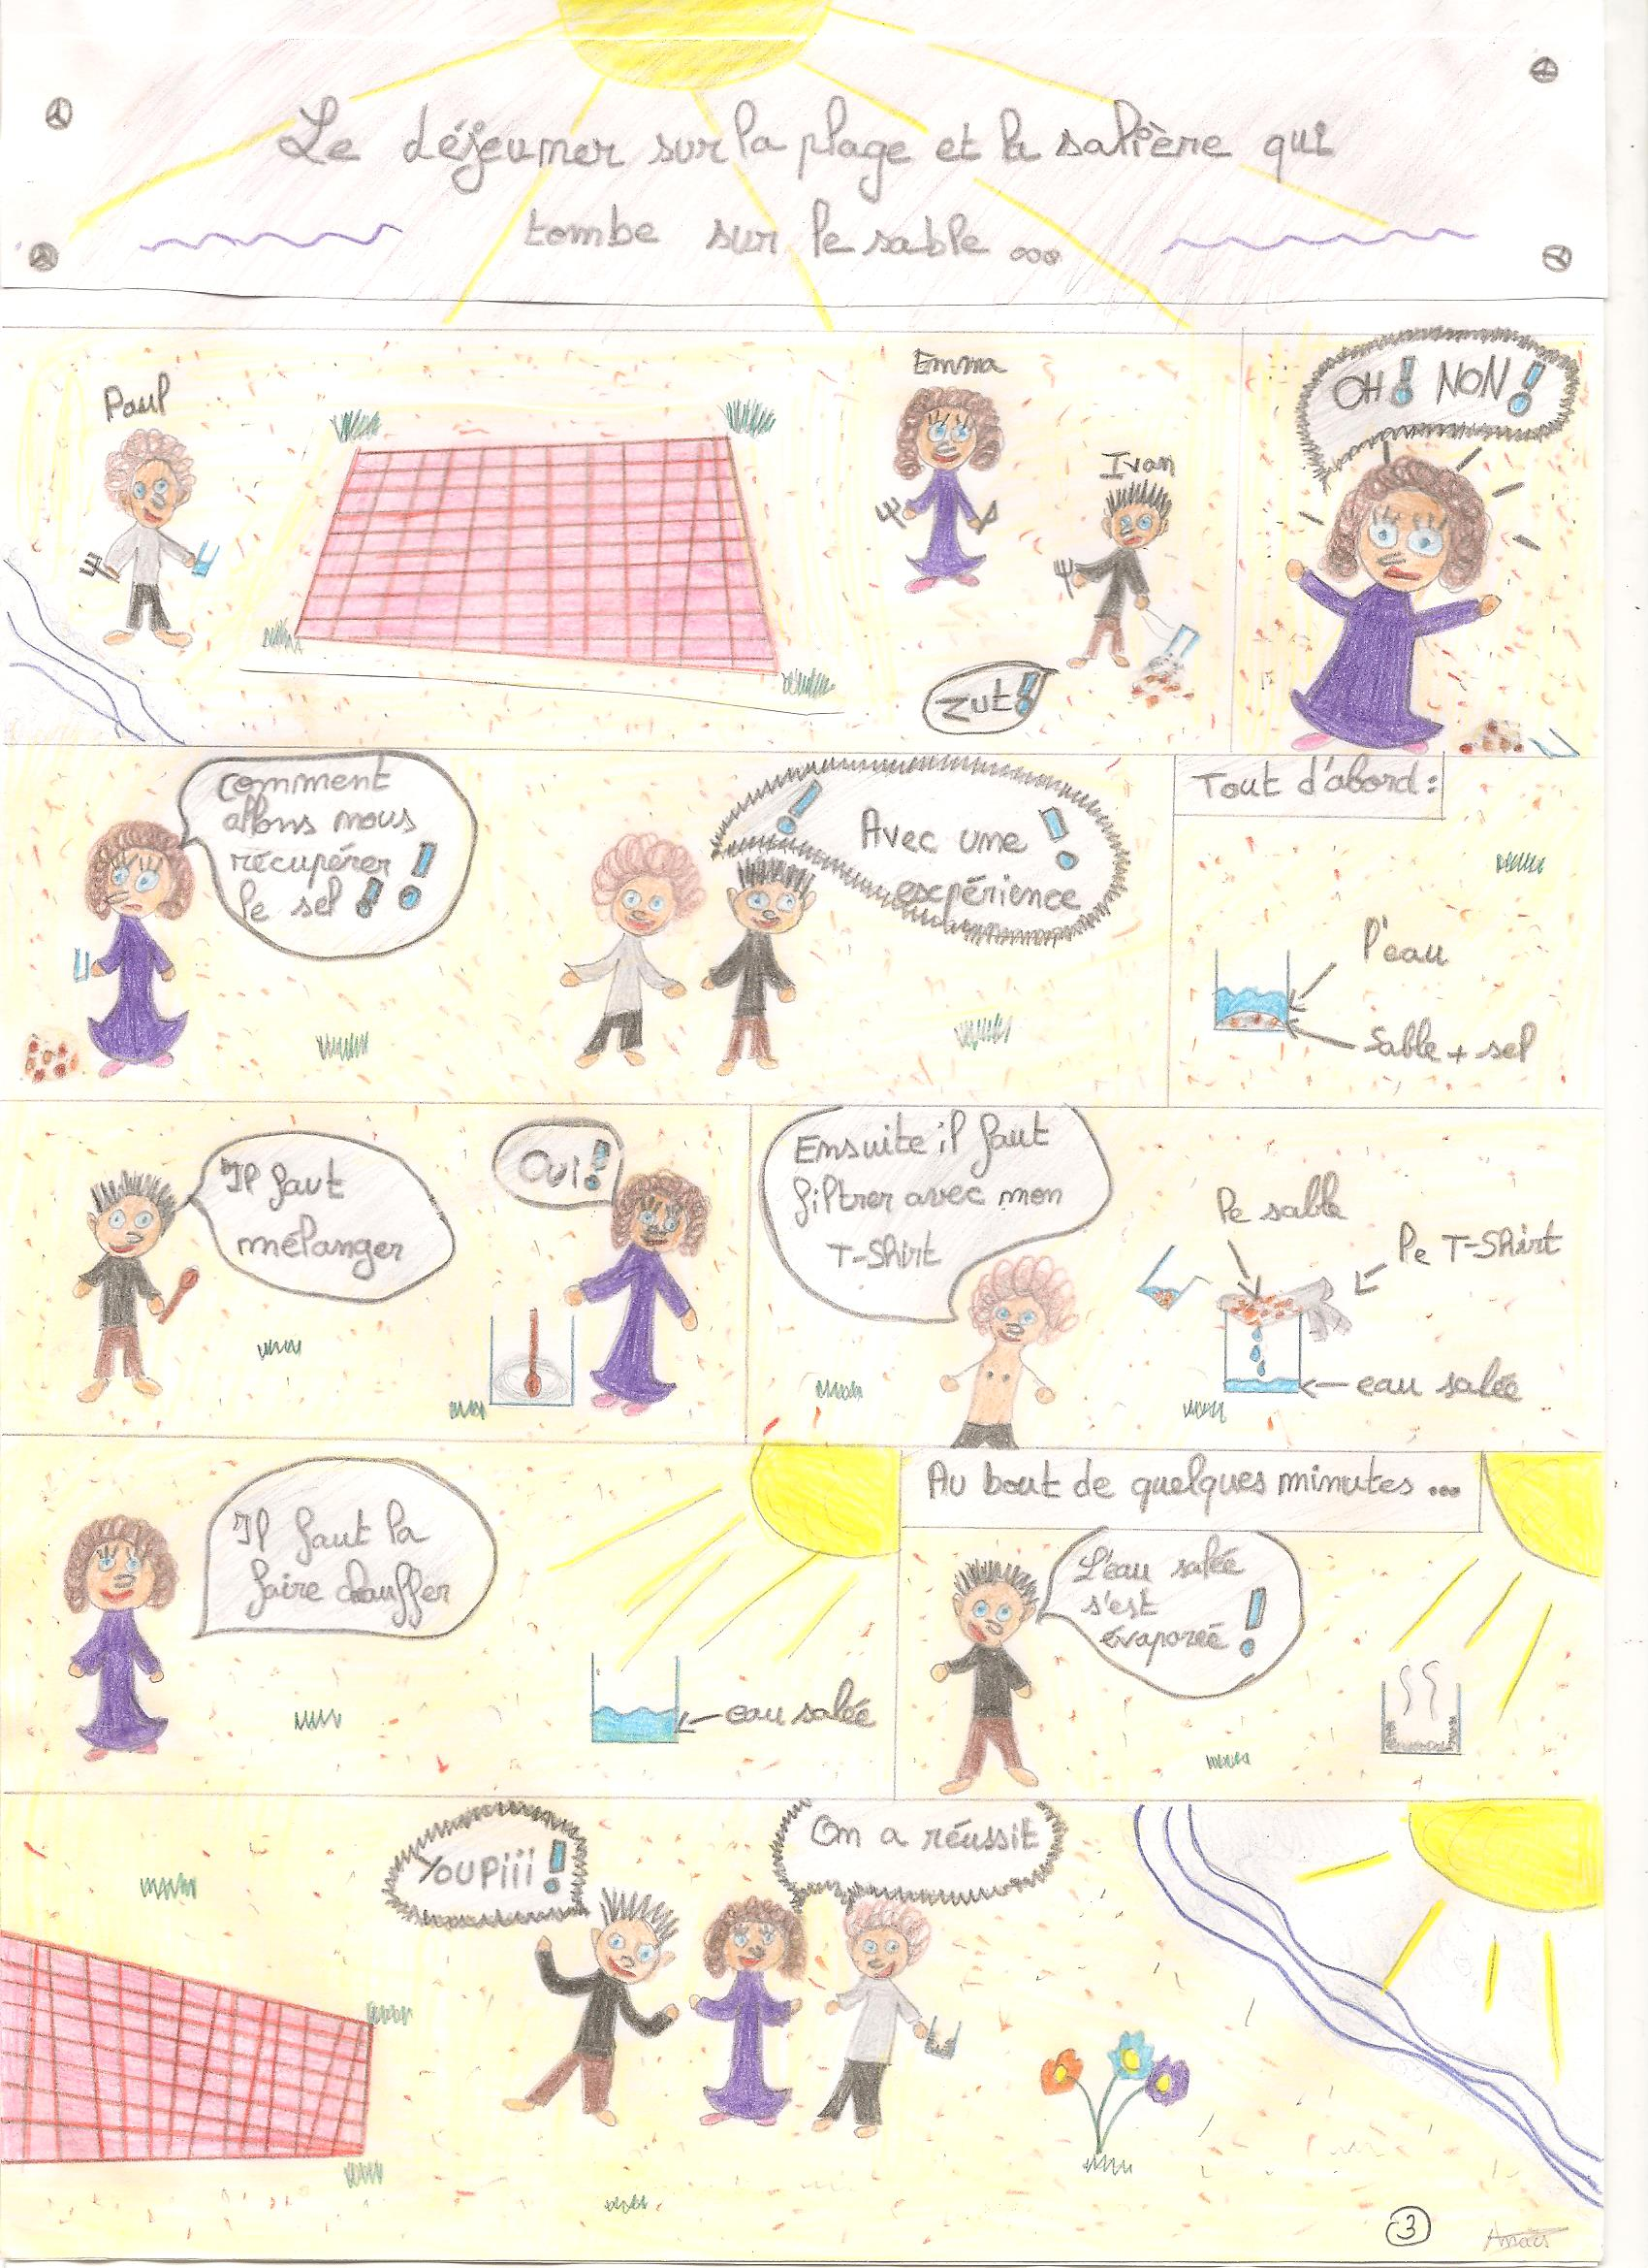
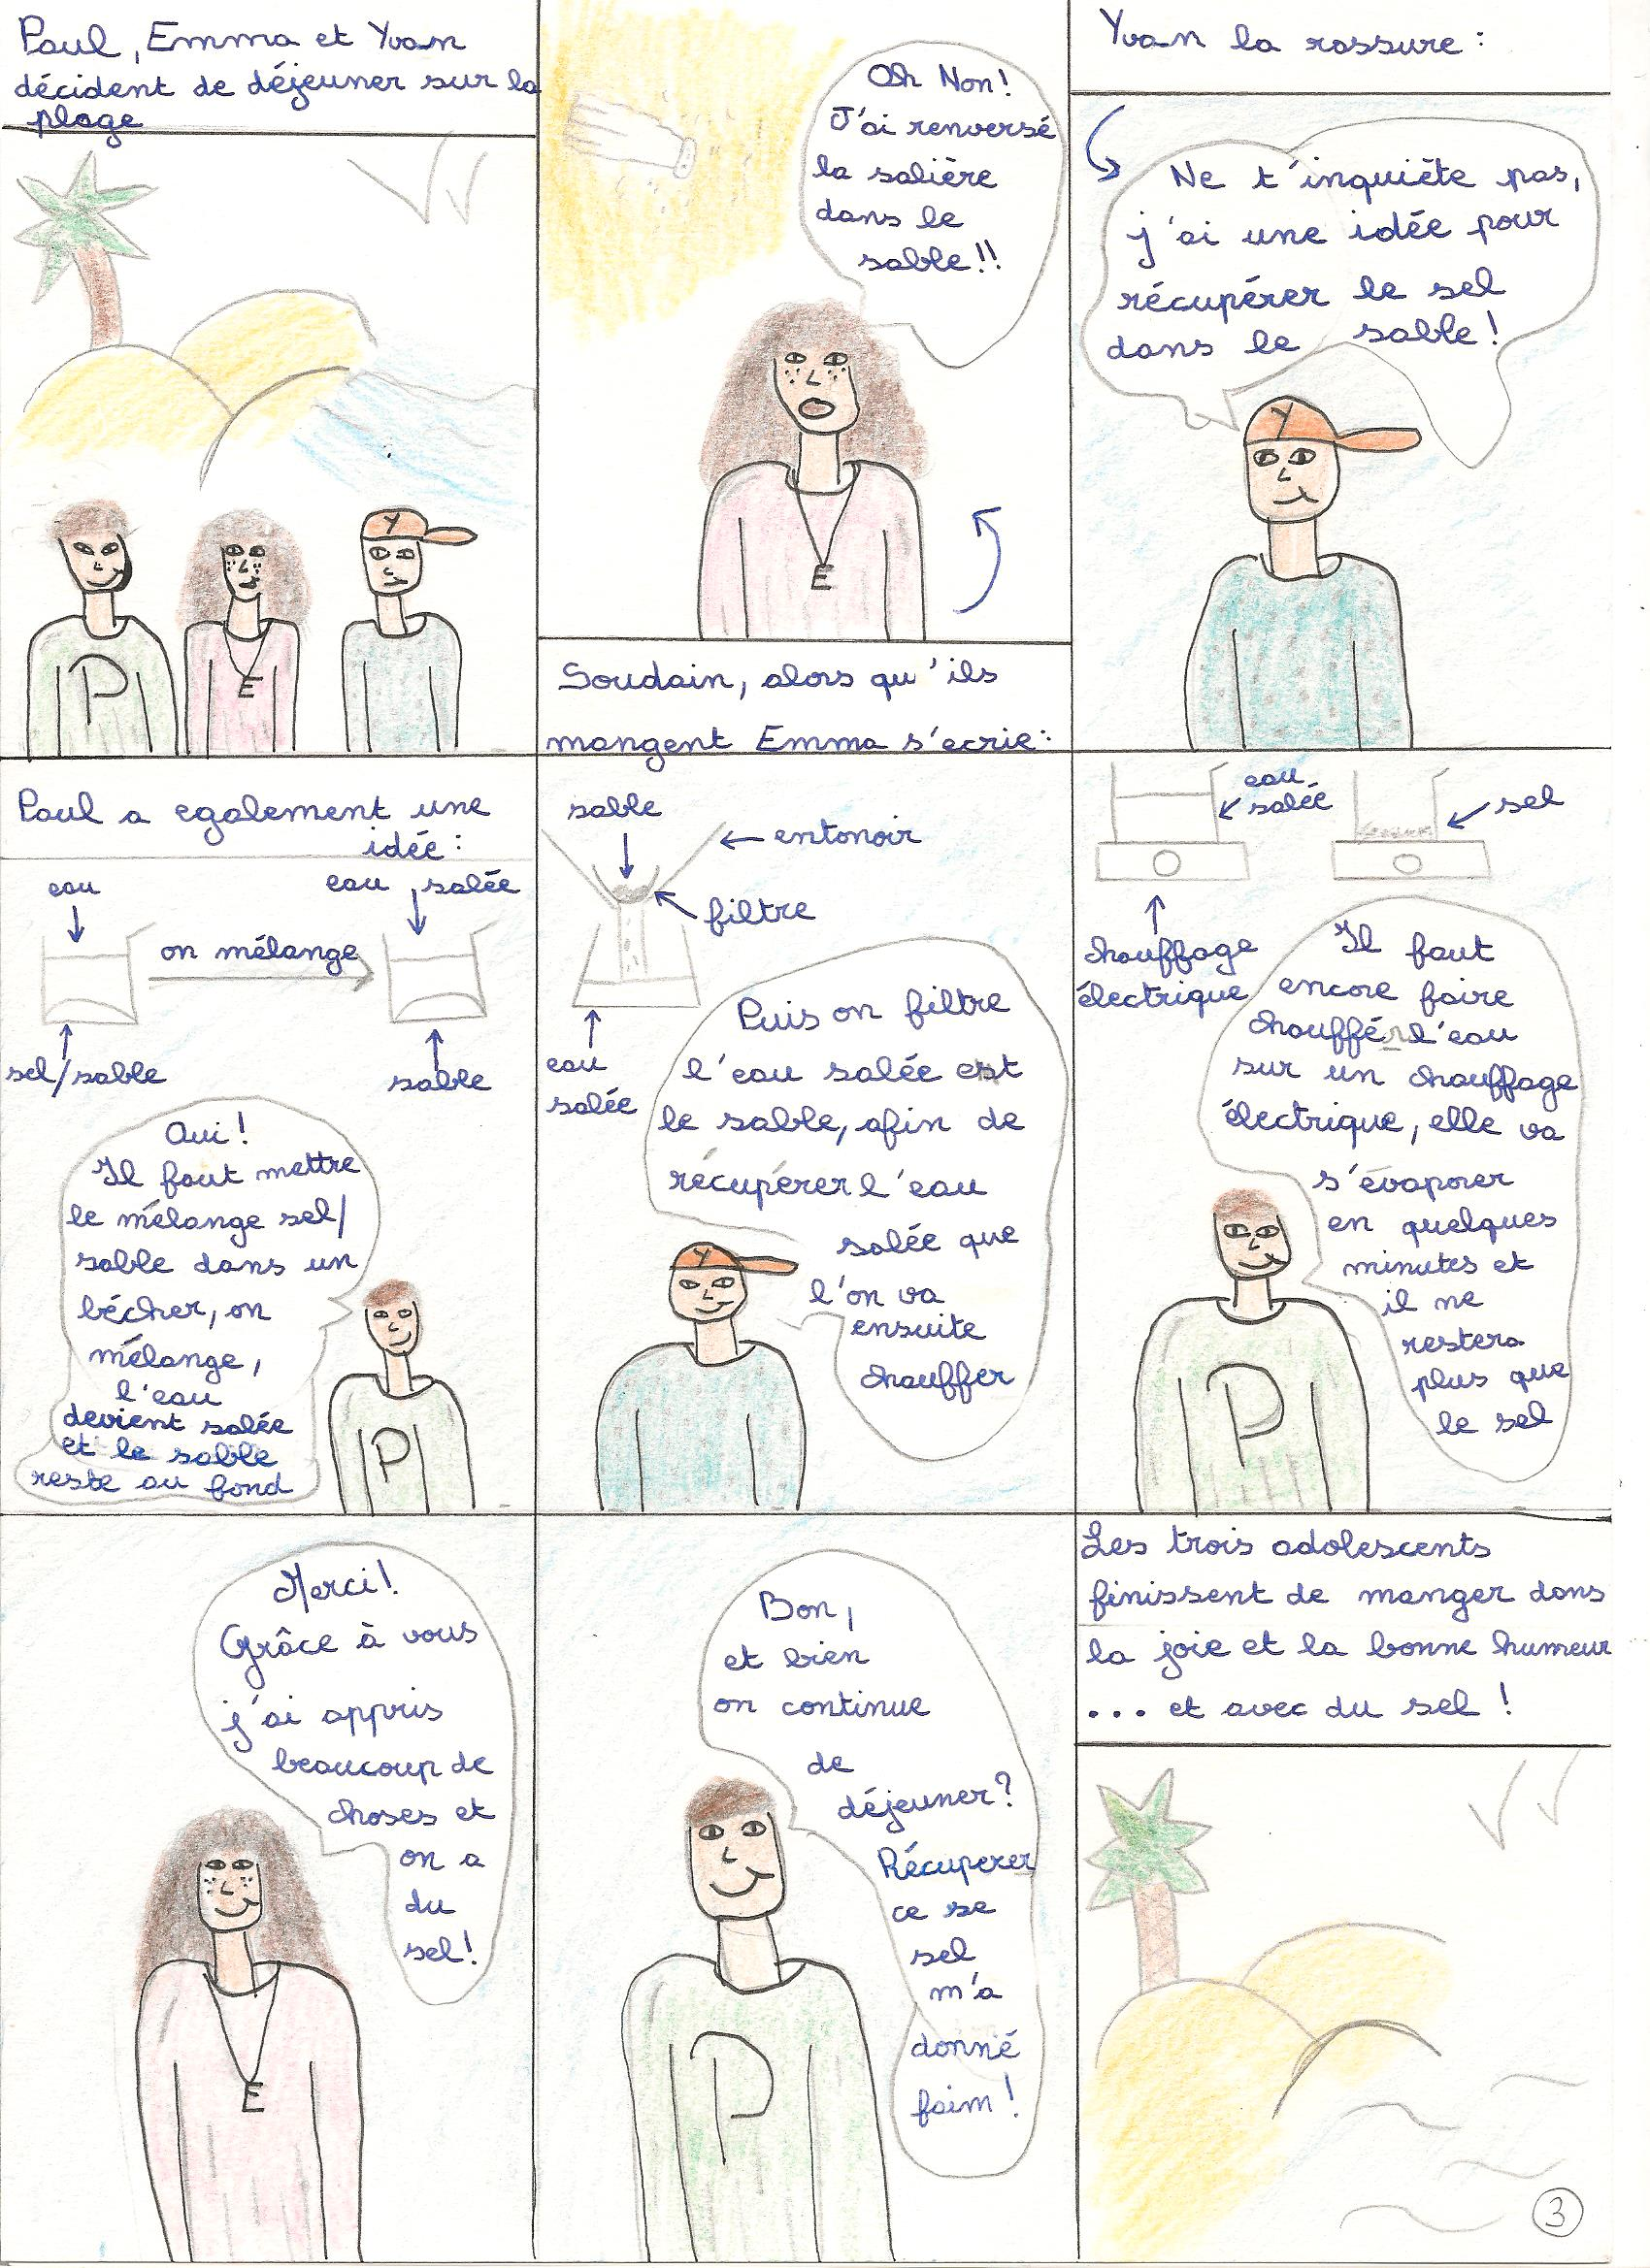

Contexte 4 : La préparation d’une randonnée
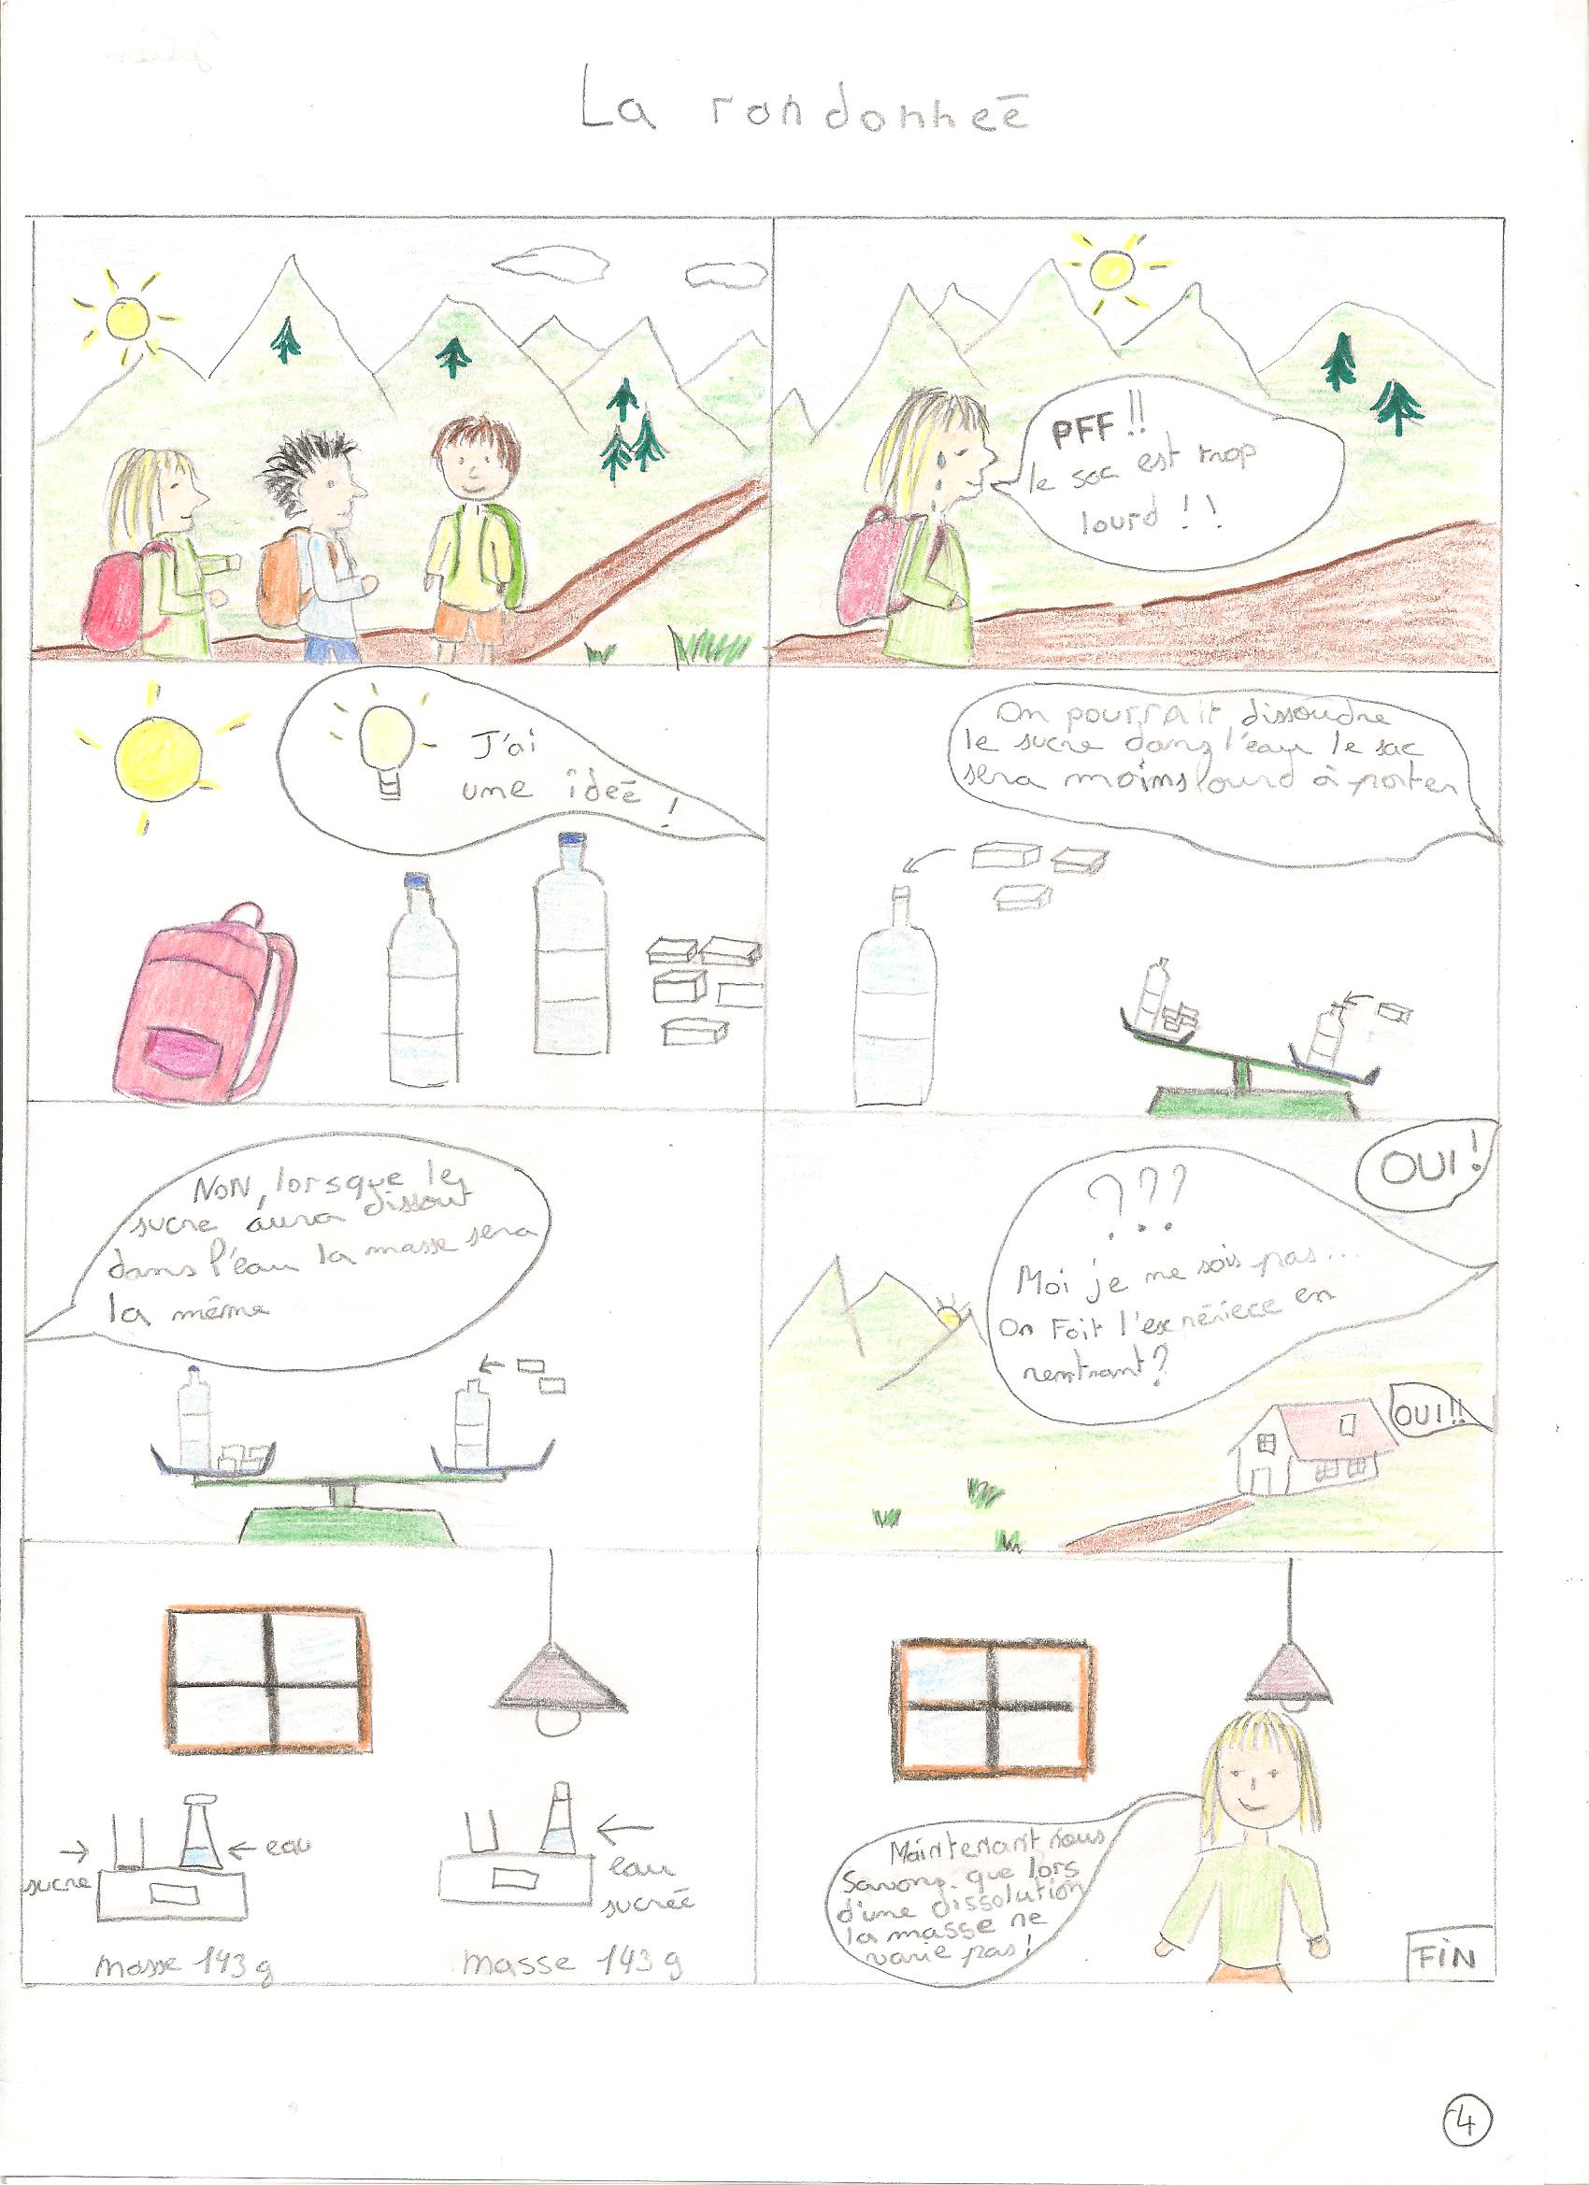

Contexte 5 : La découverte de la marée noire
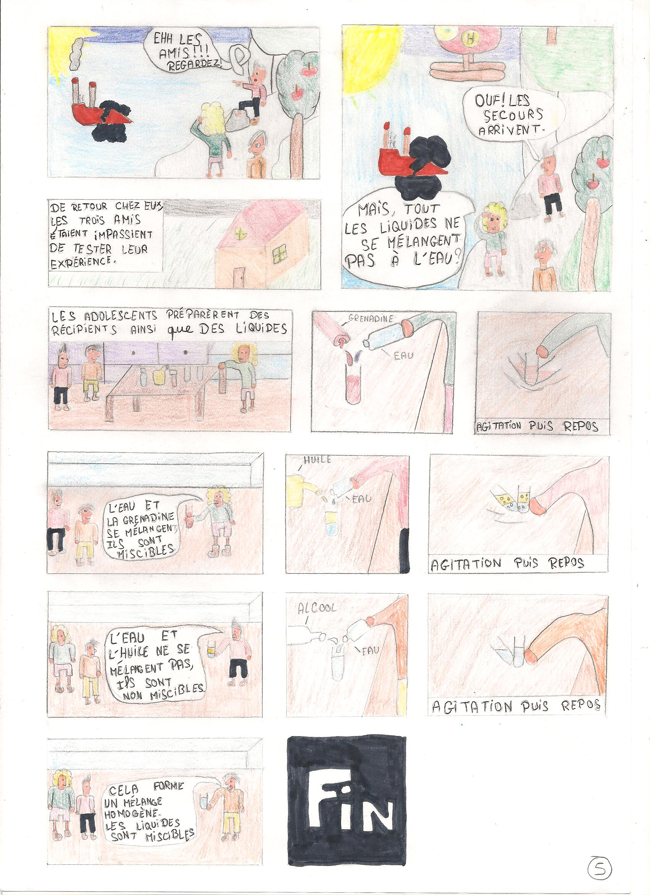

Contexte 9 : Le bonhomme de neige
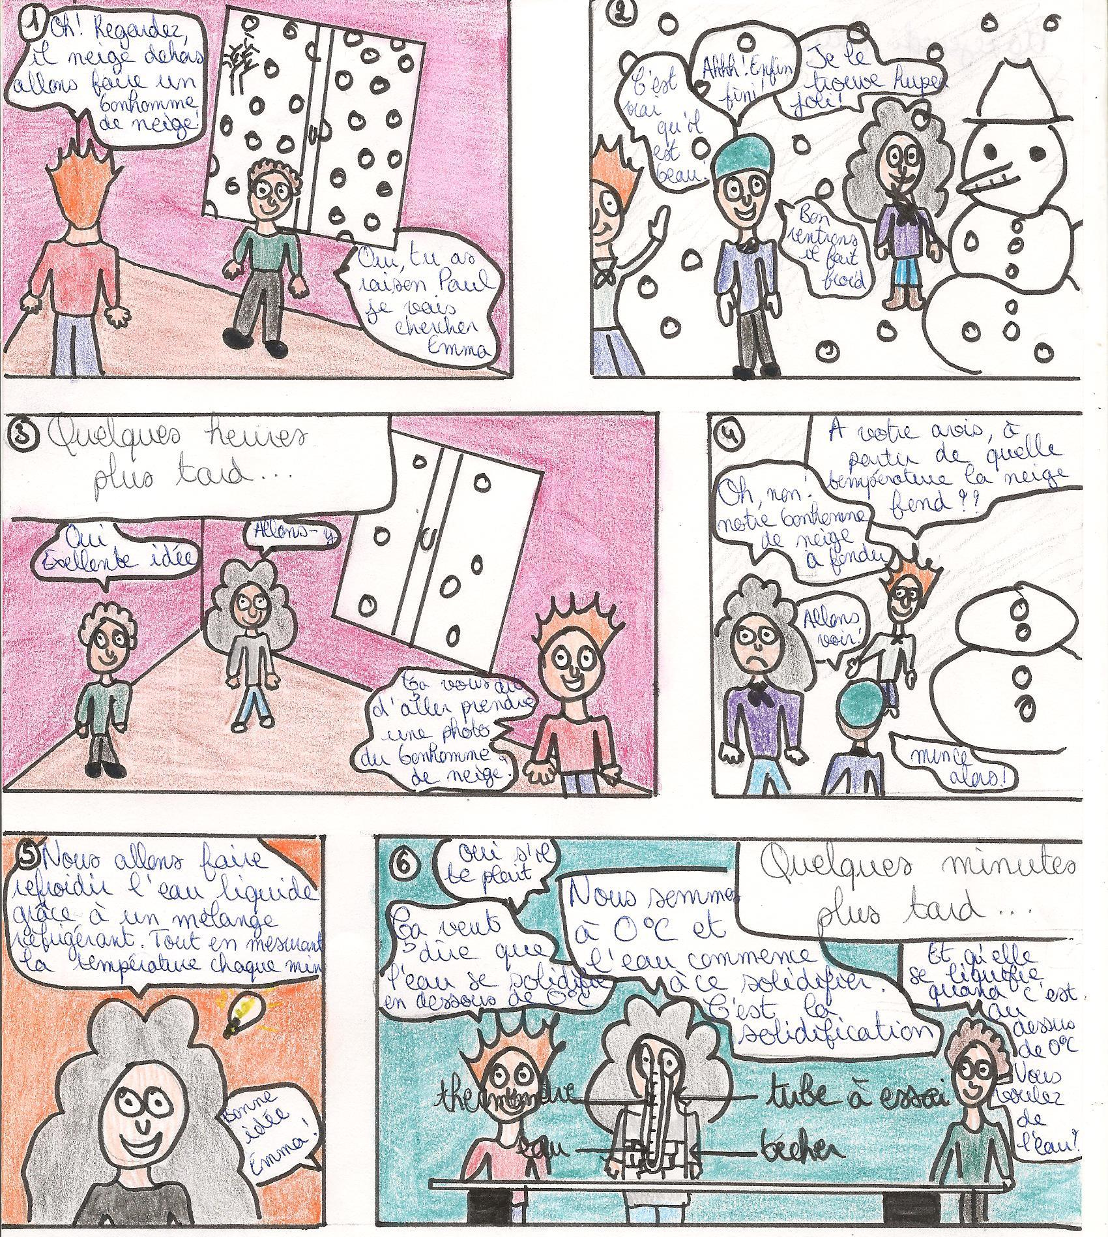

Les conseils pour économiser de l’eau :
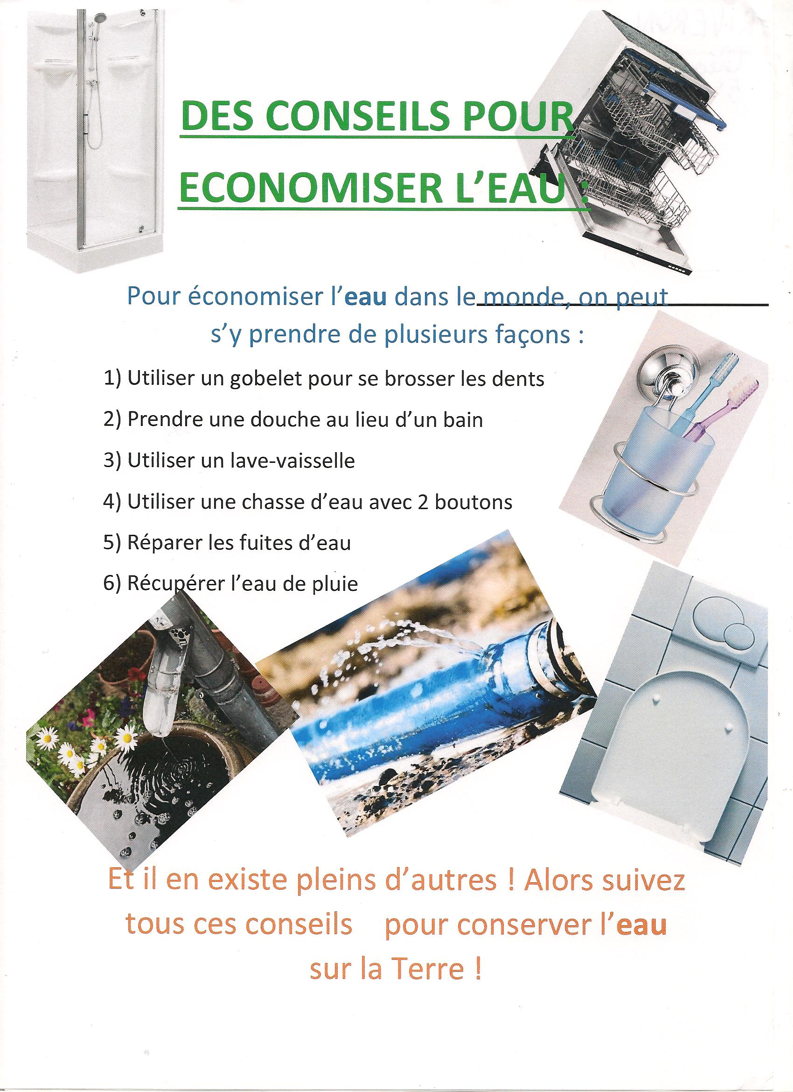
Ressources mobilisées

Quels sont les impacts du dessalement de l’eau de mer ?
http://www.ecotoxicologie.fr/Dessalement.php

Veolia – le dessalement de l’eau de mer
https://www.youtube.com/watch?v=YMBOwa0EtQ4

Centre d’information sur l’eau
http://www.cieau.com/l-apprentissage-de-l-eau

Mon quotidien
http://www.cieau.com/images/stories/junior/monquotidien/appli.htm?onglet=&page=

Mon quotidien
http://www.cieau.com/images/stories/junior/monquotidien/appli.htm?onglet=&page=

Gestes pour protéger eau
http://www.20minutes.fr/planete/691719-20110322-planete-les-dix-bons-gestes-economiser-eau
Pour préserver cette ressource et faire des économies au quotidien,

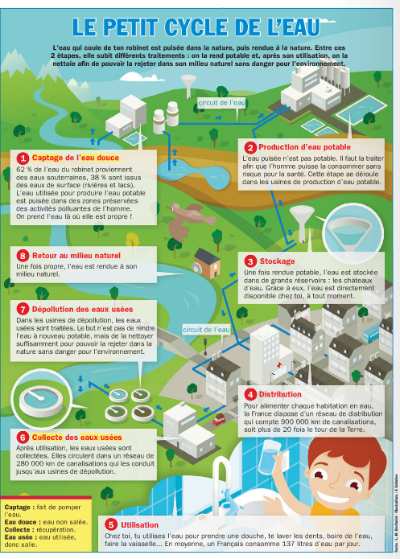

http://ecoledeleau.eau-artois-picardie.fr/spip.php?page=article-imprim&id_article=106

